Bac S 2015 Nouvelle Calédonie Session de remplacement Mars 2016
EXERCICE III – LE LAGUNAGE (5 points) http://labolycee.org

Le lagunage est une technique d’épuration naturelle des eaux usées particulièrement efficace en ce qui concerne la dégaradation de la matière organique. Des villes comme Rochefort-sur-Mer (en Charente-Maritime) ou encore Mèze (dans l’Hérault) ont opté pour cette solution. Cette technique est aussi utilisée par des particuliers résidant en zone rurale pour lesquels le raccordeement au tout-à-l’égout est difficile.

Dans cet exercice, on s’intéresse à la relation entre la surface des bassins de lagunage et leur capacité d’épuration.

Le lagunage à Mèze

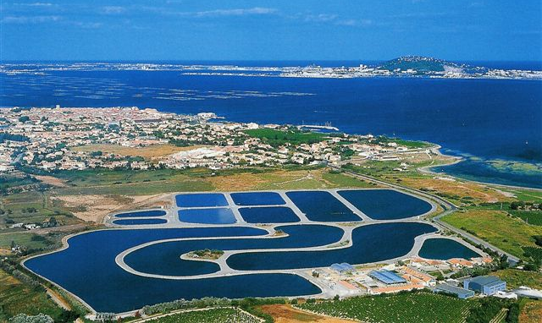
Les eaux usées de la ville sont collectées par les égouts puis acheminés vers le lagunage.
Station de lagunage de Mèze

La station de lagunage de Mèze est composée de plusieurs bassins qui sont chacun ensemencés de différentes bactéries.

Dans les six premiers bassins, les bactéries anaérobies vont provoquer une minéralisation qui va transformer 70% à 80% de la matière organique en eau, sels minéraux et gaz.

Ces composés vont s’écouler par trop plein vers un autre bassin, pour être utilisés par les phytoplanctons dans leur processus de photosynthèse.

La finition du traitement se fait dans les trois derniers bassins. Les bactéries qui se sont développées dans les effluents vont être consommées par les différentes espèces de zooplancton.
La surface totale de lagunage est d’environ 15 ha, elle est dimensionnée pour traiter les eaux usées d’une population de 15 000 personnes. On considère qu’il y a globalement une relation de proportionnalité entre la surface de lagunage et sa capacité d’épuration.
Extrait des pages web du site de la communauté de communes nord du bassin de Thau

L’indice permanganate et capacité d’épuration
- L’indice permanganate (IP) est une grandeur qui permet d’estimer la concentration en matières organiques présentes dans les eaux de surface et les eaux potables. Cet indice correspond à la masse de dioxygène qu’il aurait été nécessaire d’utiliser à la place de l’ion permanganate MnO₄–, pour oxyder les matières organiques contenues dans un litre d’eau à analyser.
L’indice permanganate s’exprime en mg de dioxygène par litre d’eau à analyser (mg.L⁻¹). La législation française précise que, pour une eau destinée à la consommation humaine, l’indice permanganate doit être inférieur à 5,0 mg.L⁻¹.

On admet alors que si la quantité n₀ d’ions permanganate est nécessaire pour oxyder la matière organique d’un échantillon d’eau, la quantité de dioxygène correspondante est : .

Demi-équation associée au couple MnO₄–_{(aq)}/Mn²⁺_{(aq)} : MnO₄–_{(aq)} + 5e– + 8H⁺_{(aq)} = Mn²⁺_{(aq)} + 4H₂O_{(l)}

Demi-équation associée au couple O_{2(aq)}/ H₂O_{(l)} : O_{2(aq)} + 4e– + 4H⁺_{(aq)} = 2H₂O_{(l)}
- La capacité d’épuration est proportionnelle à la différence d’indices permanganate (IP₀ – IP_{s}), où IP₀ représente l’indice de permanganate des eaux usées avant traitement et IP_{s} l’indice permanganate en sortie de la station de traitement. La surface de lagunage S est alors donnée par l’expression suivante : S = k.(IP₀ – IP_{s}).

- Protocole de détermination de l’indice permanganate

Le protocole se déroule en 3 étapes :
Étape 1 : la matière organique d’un échantillon d’eau à analyser est oxydée en milieu acide à chaud par une quantité connue d’ions permanganate introduits en excès.

Étape 2 : une fois toute la matière oxydée, on introduit dans le milieu réactionnel une quantité connue d’ions oxalate C₂O₄^{2–}. Les ions oxalate sont introduits, eux aussi, en excès : leur rôle est de réagir avec les ions permanganate encore présents.

Étape 3 : pour finir, on dose les ions oxalate restants à l’aide d’une solution de permanganate de potassium.

Détail du protocole :
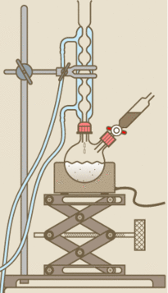
- Dans un ballon, introduire un volume de 50,0 mL de l’eau à analyser, 3 grains de pierre ponce et un volume de 5,0 mL d’acide sulfurique de concentration molaire 2 mol.L⁻¹.

- Introduire, dans l’ampoule de coulée, un volume de 20,0 mL d’une solution S₁ de permanganate de potassium (K⁺_{(aq)}, MnO₄–_{(aq)}) de concentration molaire 2,00 × 10^{–3} mol.L⁻¹.

- Adapter un réfrigérant à eau sur le ballon bicol. Mettre en route la circulation d’eau puis le chauffage.

- Verser la solution de permanganate de potassium lorsque le mélange commence à bouillir.

- Maintenir une ébullition douce pendant 10 minutes.

- Enlever l’ampoule de coulée, puis ajouter, à l’aide d’une pipette, un volume de 20,0 mL d’une solution S₂ d’oxalate d’ammonium (2NH₄⁺_{(aq)}, C₂O₄^{2–}_{(aq)}) de concentration molaire 5,00 × 10^{–3} mol.L⁻¹.

- Arrêter la circulation d’eau, laisser refroidir à l’air et verser le contenu du ballon dans un erlenmeyer. Introduire un barreau aimanté dans l’erlenmeyer.

- Remplir la burette graduée avec la solution titrante S₁.

- Placer l’erlenmeyer sur l’agitateur magnétique puis verser lentement la solution titrante S₁ dans le mélange. Cesser l’ajout lorsque la teinte rosée persiste pendant plus de 30 secondes. Noter alors le volume V_{E} de solution S₁ versé à l’équivalence.

Au cours de ce dosage, on montre que si l’on note n₁ la quantité d’ions permanganate introduite dans le ballon via l’ampoule de coulée, n₀ la quantité d’ions permanganate ayant réagi avec les matières organiques, n₂ la quantité de matière d’ions oxalate introduite dans le ballon et n_{E} la quantité d’ions permanganate versée pour : V = V_{E} alors .
Questions préliminaires
1. Justifier que l’ion permanganate MnO₄⁻ et le dioxygène O₂ sont les oxydants dans les deux couples présentés.

2. Justifier que si une quantité n₀ d’ions permanganate est nécessaire pour oxyder la matière organique d’un échantillon d’eau, alors la quantité de dioxygène nécessaire pour oxyder la même quantité de matière organique est : .

Un couple de résidents d’une petite commune du centre de la France a opté pour le lagunage afin d’effectuer l’épuration des eaux usées de son habitation. La surface totale des bassins de leur mini-station est de 15 m². L’indice de permanganate des eaux usées avant traitement par la mini-station de ce foyer de deux personnes vaut IP₀ = 11 mg.L⁻¹.

Une détermination de l’indice permanganate de l’eau rejetée dans la nature après passage par leur mini-station est réalisée afin de savoir si cette eau respecte la législation française sur le plan de la pollution organique.

La mise en œuvre du protocole de détermination de l’indice permanganate sur un échantillon d’eau prélevé à la sortie du lagunage permet de mesurer un volume équivalent V_{E} = 3,9 mL.

Problème
Déterminer si la mini-station utilisée par le couple de résidents permet de respecter la législation française relative à l’eau destinée à la consommation humaine.
Dans le cas contraire, calculer la surface minimale nécessaire des bassins de leur mini-station à partir de la capacité d’épuration.
Le résultat obtenu est-il cohérent avec la surface de lagunage du bassin de Mèze ?

Le candidat est invité à prendre des initiatives et à présenter la démarche suivie même si elle n’a pas abouti. La démarche suivie est évaluée et nécessite d’être correctement présentée.

Données :
- masse molaire atomique : M(O) = 16,0 g.mol⁻¹ ;
- 1 ha = 10 000 m².

